ПРАКТИЧНА РОБОТА:

ХОДОВІ ЧАСТИНИ
Ходова частина колісного трактора представляє собою воза, на який встановлені всі агрегати і механізми трактора і при допомозі виконується пересування трактора по землі.
Ведучі колеса за рахунок крутного моменту отримуємого від двигуна, і надійного зчеплення з ґрунтом створюють силу тяги, приводячи трактор в рух.
Прохідність ‒ Буксування –

Агротехнічний просвіт –
Колія –

Захисна зона –
Питомий тиск коліс на грунт –

Ходова частина складається із остова, коліс і підвіски.
Остов ‒ Рамний остов ‒
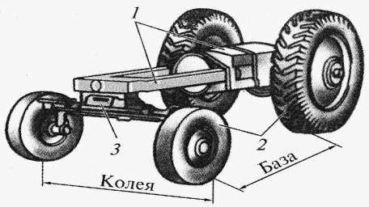
Напіврамний остов (Рис. 58) –

Рис. 58. Ходова частина колісного трактора:
- – остов;
- – направляючі і ведучі колеса;
- – підвіска.
Безрамний остов
Рушій. Це будова, яка перетворює роботу двигуна у роботу по пересуванню машини. Рушієм на колісних тракторах служать колеса.
На тракторах встановлюють дискові колеса з пневматичними шинами.
По призначенню колеса ділять на ведучі, керуємі ведені і комбіновані (одночасно ведучі і керуємі).
Задні колеса універсально-просапних тракторів звичайно більшого розміру, чим передні. На них приходиться основне (до 70 %) навантаження від маси трактора, що забезпечує краще зчеплення коліс з опорною поверхню. Передні колеса несуть менше вантаження. Тому ними легше керувати. При цьому забезпечується хороша прямолінійність руху, що важливо при міжрядній обробці просапних культур.
Ведучі і керуючі ведені колеса універсально-просапного трактора складаються із (Рис. 55)
Для встановлення широкої колії диски ведучих коліс розташовують випуклістю всередині. Вершини грунтозачепів покришки, маючі вигляд ялинки, направляють по ходу обертання колеса.
Щоб збільшити зчеплення ведучих коліс з грунтом, необхідно на їх диски навісити баласт і заповнити камери шин на 3/4 їх об’єму водою.
Камера Золотник –

На кожному тракторі встановлюють шини визначеного розміру (Рис. 59, б). Одиниця виміру розміру шин – дюйм (міліметр). Розмір ставлять на бокові частині покришки.

Рис. 59. Колеса універсально-просапних тракторів:
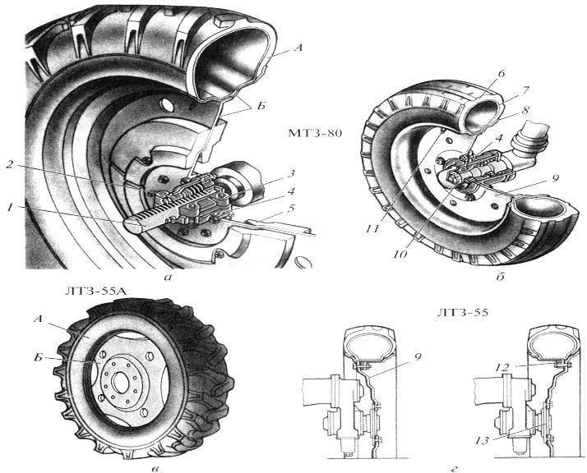
а, в ‒
б ‒
г ‒
1 ‒
2 –
3 –
4 –
5 –
6 –
7 –
8 –
9 –
10 –
11 –
12 ‒
13 ‒
А
Б

Перша цифра означає ширину профілю шини, друга – посадочний діаметр обода. Наприклад, типорозмір шин 15,5R38 означає, що ширина її профілю 15,5 дюйма, посадочний діаметр ободу 38 дюймів
Рис. 60. Вентиль (а) і шина (б):
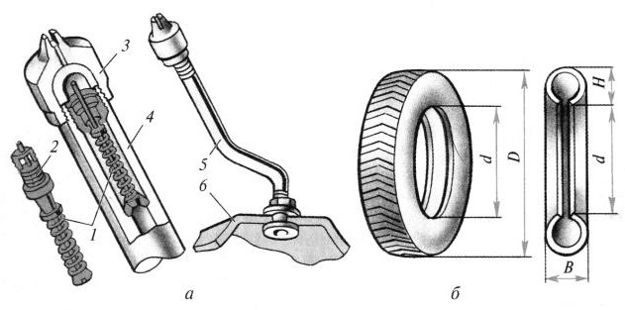
1 ‒
2 –
3 –
4 –
5 –
В –
d, D –
H –

Буква R між цифрами вказує, що шина має радіальне розташування корда (тканини). В такі шині нитки корду покришки розташовані радіально (по коротшій відстані між бортами). Порівняно від простих шин, в яких нитки корда розташовані діагонально (під кутом одна відносно другої), радіальні шини більш зносостійкі, але сильніше підвернені ударним навантаженням.
Пневматична шина ‒

Покришки складаються ‒
Тиск повітря в шинах повинен відповідати рекомендуємим нормам заводу-виробника. При різниці тиску в шинах коліс більш 0,01 МПа (0,1 кг/см²) трактор не допускається до експлуатації.
Підвіска. (Рис. 61, а),

а, б, в –
1 ‒
2 –
3 –
4 –
5 –
6 –
α –
β, γ –
А, Б – розміри.
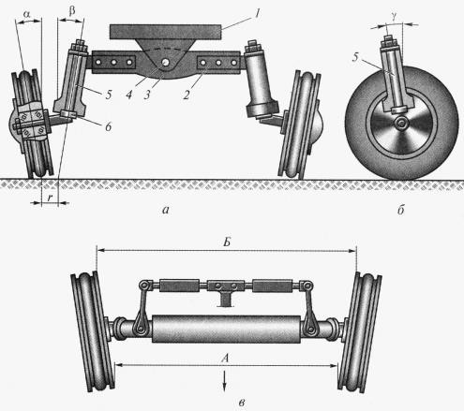
Кут α розвалу коліс –

Рис. 61. Схема переднього моста універсально- просапного трактора:

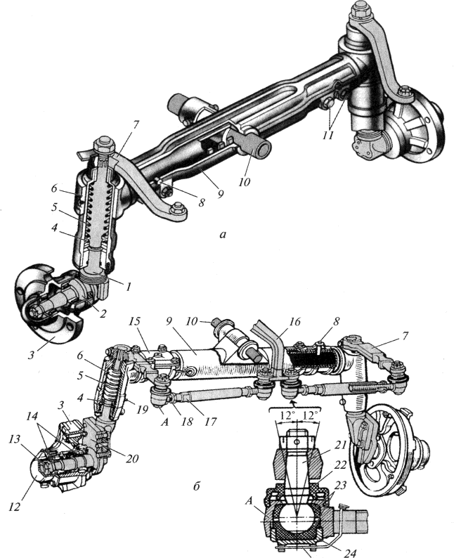
Кут β поперечного нахилу шворня Сходження коліс (Рис. 62, в)

Рис. 63. Передні мости тракторів МТЗ-80 (а) і ЛТЗ-55 (б):
1 ‒
2 –
3 –
4 –
5 –
6 –
7 –
8 –
9 –
10 –
11 –
12 ‒
13 ‒
14 ‒
15 ‒
16 ‒
17 ‒
18 ‒
19 ‒
20 ‒
21 ‒
22 ‒
23 ‒
24 ‒
Ходова частина гусеничного трактора: Перевага ‒

У ходову частину гусеничного трактора входять остов, гусеничні рушай і підвіска.
Остов (Рис 64) ‒

У пустотілих головках, що знаходяться на кінцях поперечних брусів, є розточені отвори, в яких вставлені цапфи кареток підвіски. Цапфи зажаті в розрізних отворах брусів болтами.
Рушій. (Рис. 65), ‒

Гусениця

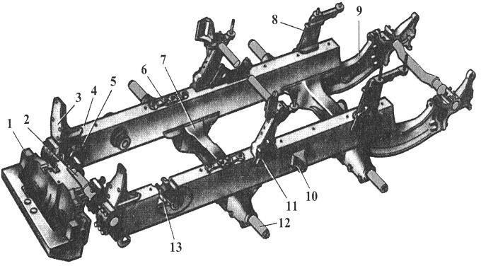
Підтримуючі ролики (Рис. 65, а)

Натяжний механізм (Рис. 65, б),

Рис. 64. Остов гусеничного трактора ДТ-75Д:
1 ‒
2 –
3 –
4 –
5 –
6 –
7 –
8 –
9 –
10 –
11 –
12 ‒

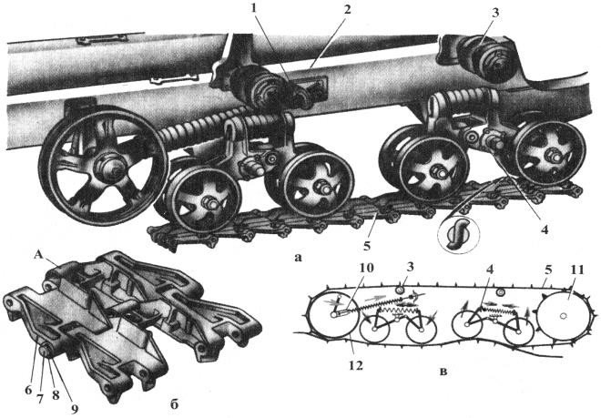
Рис. 65. Гусеничний рушій:
а
б
в
1 ‒
2 –
3 –
4 –
5 –
6 –
7 –
8 –
9 –
10 –
11 –
12 ‒

